KOLEKCIJA št.1

 PINO
C1 CHIARO R
ABETE AMERICANO A3 SCURO
CILIEGIO AMERICANO A1 CHIARO
NOCE NAZIONALE F1 SCURO R

KODA: ADPN04
TIPOLOGIJA: Hrapav
KODA: ADDG02
TIPOLOGIJA: Gladek
KODA: ADCL05
TIPOLOGIJA: Gladek
KODA: ADNC07
TIPOLOGIJA: Hrapav

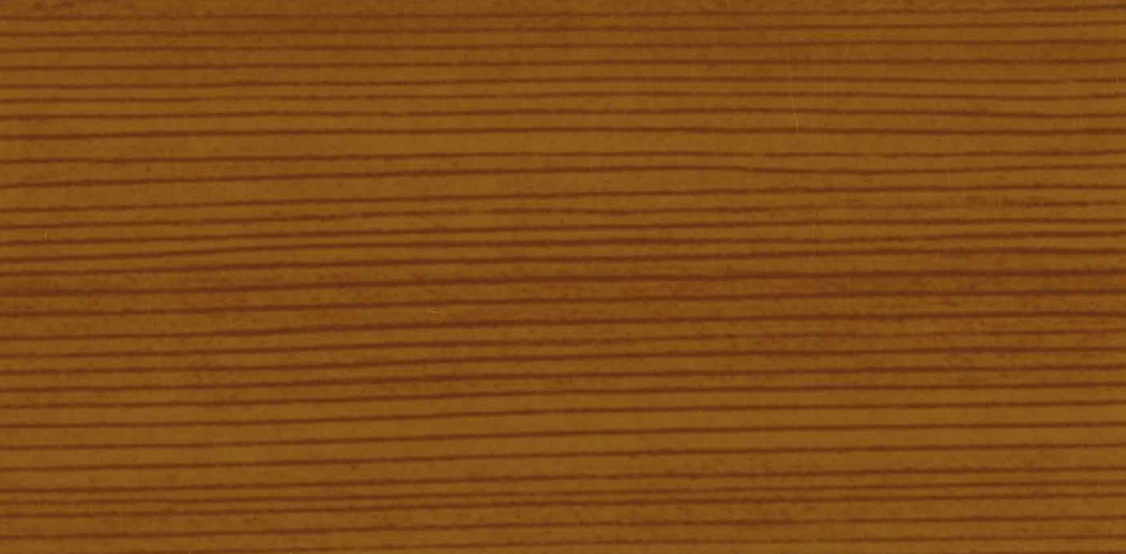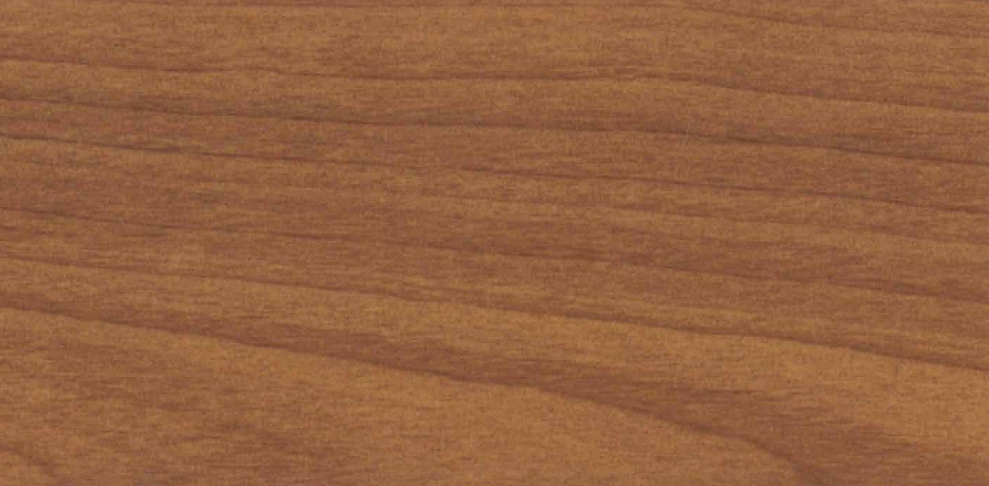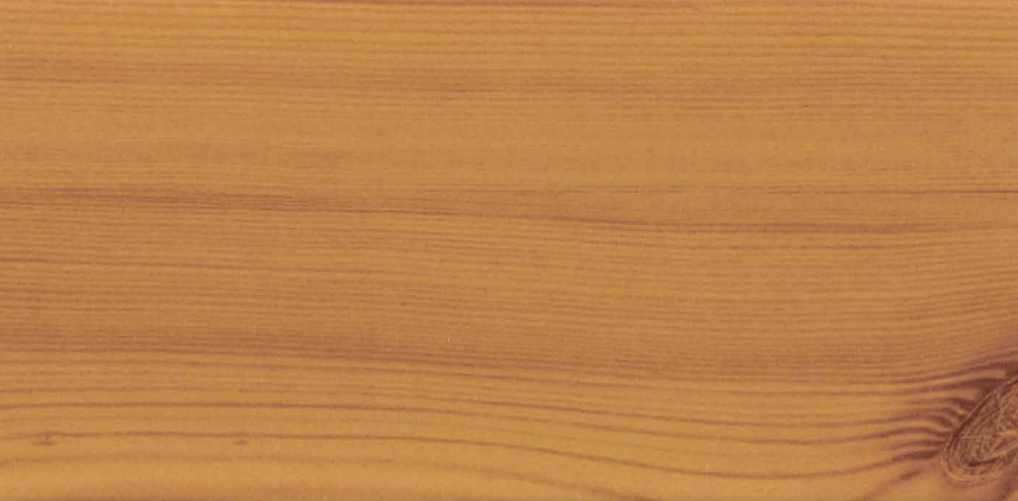 PINO
C1 CHIARO
QUERCIA A2 MEDIO R
CILIEGIO AMERICANO A1 SCURO R
NOCE NAZIONALE F1 SCURO

KODA: ADPN03
TIPOLOGIJA: Gladek
KODA: ADRN01
TIPOLOGIJA: Hrapav
KODA: ADCL04
TIPOLOGIJA: Hrapav
KODA: ADNC06
TIPOLOGIJA: Gladek

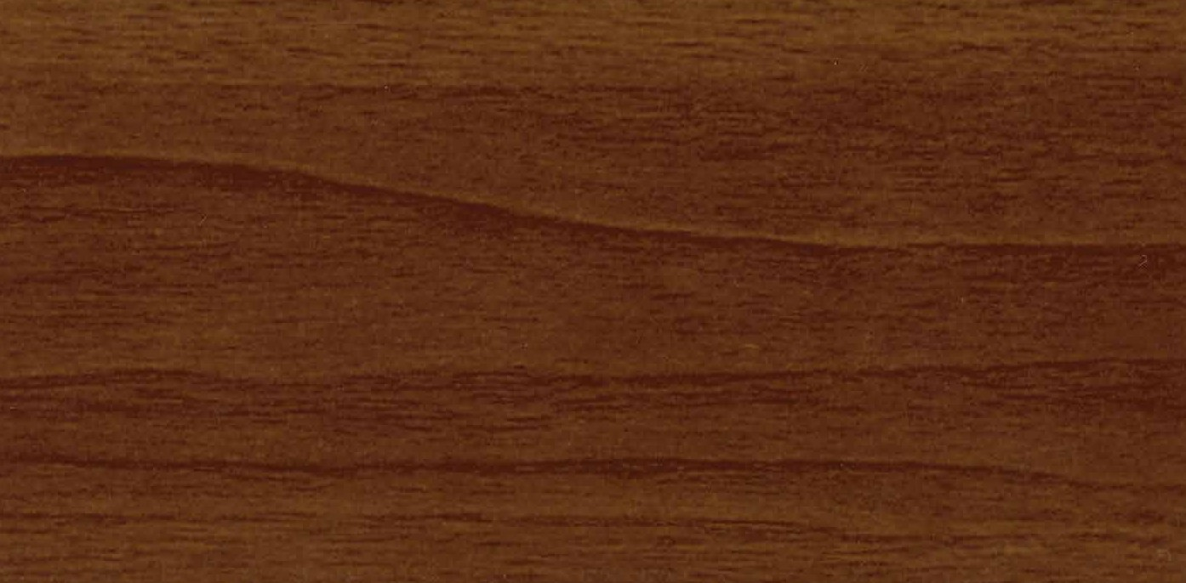 ABETE AMERICANO A3 CHIARO R
CASTAGNO C2 SCURO R
CILIEGIO AMERICANO A1 SCURO
NOCE JUGLANS B2 SCURO R

KODA: ADDG04
TIPOLOGIJA: Hrapav
KODA: ADCS02
TIPOLOGIJA: Hrapav
KODA: ADCL03
TIPOLOGIJA: Gladek
KODA: ADNC02
TIPOLOGIJA: Hrapav

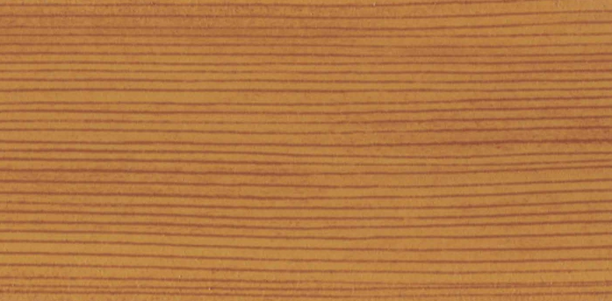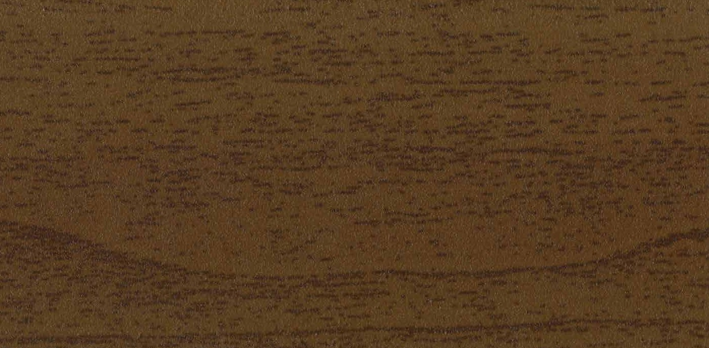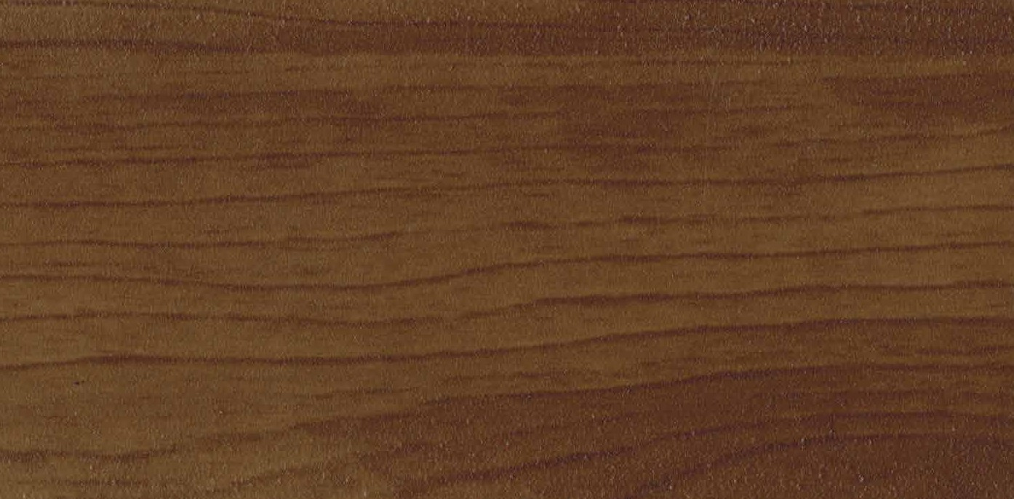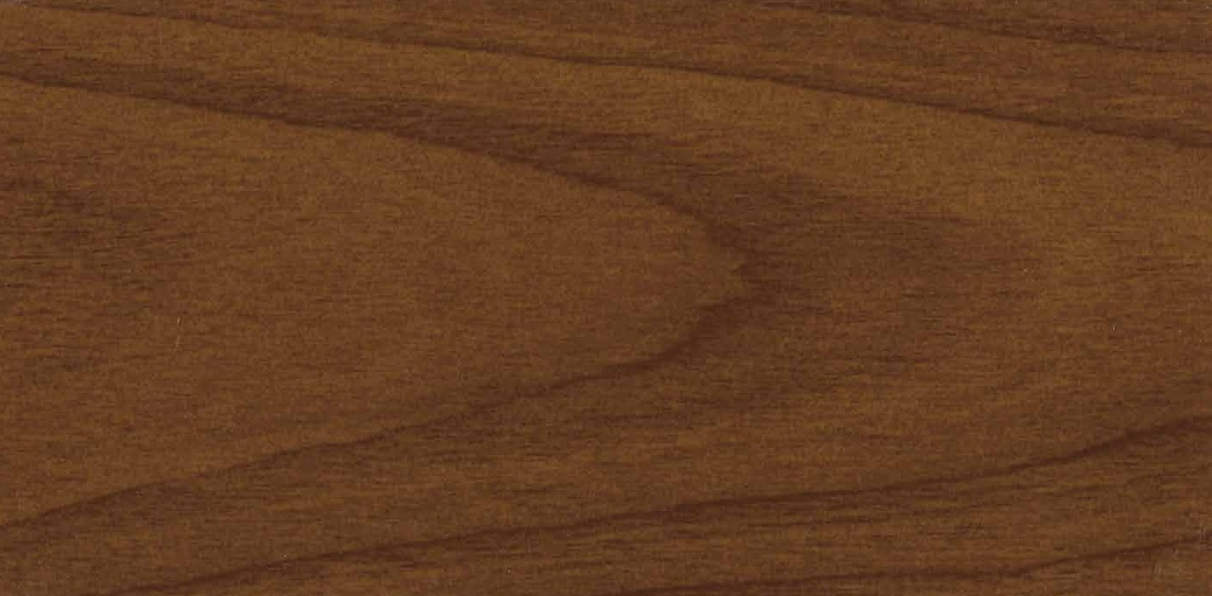 ABETE AMERICANO A3 CHIARO
CILIEGIO AMERICANO A1 CHIARO R
NOCE JUGLANS B2 SCURO

VEČJA IZBIRA
REALISTIČEN
HOMOGEN
VISOKA KVALITETA

KODA: ADDG03
TIPOLOGIJA: Gladek
KODA: ADCL06
TIPOLOGIJA: Hrapav
KODA: ADNC01
TIPOLOGIJA: Gladek

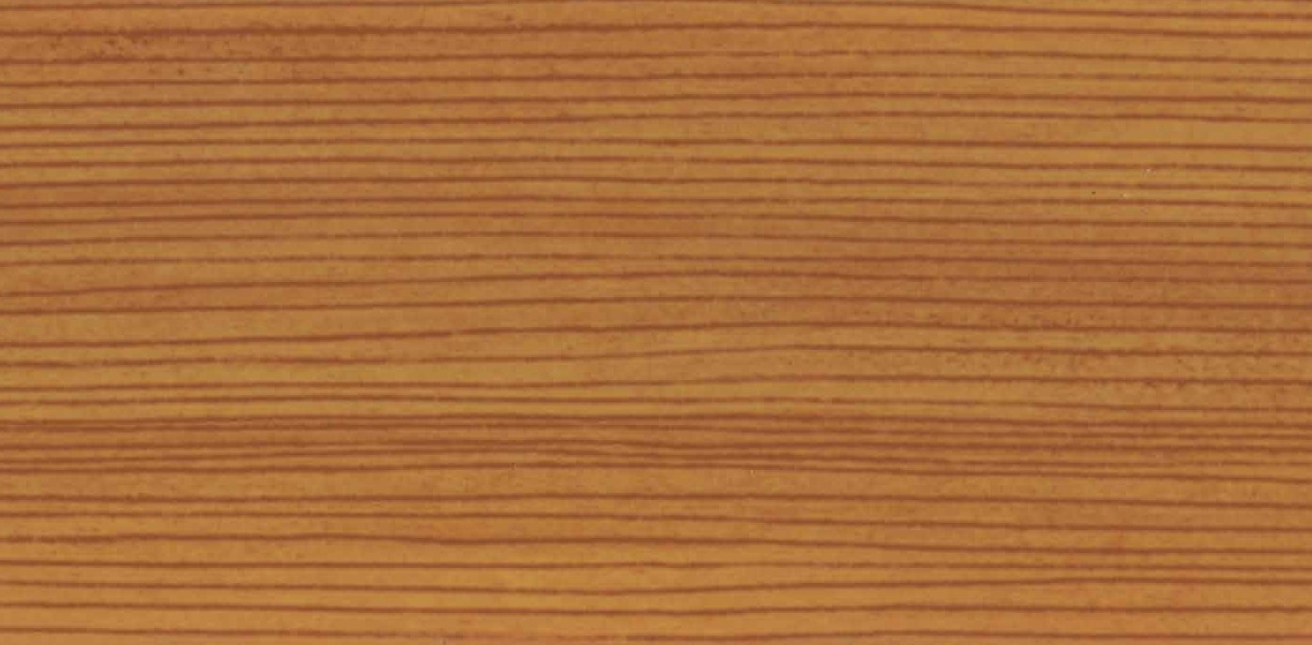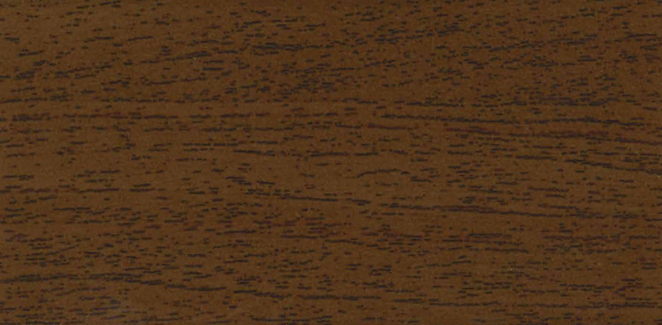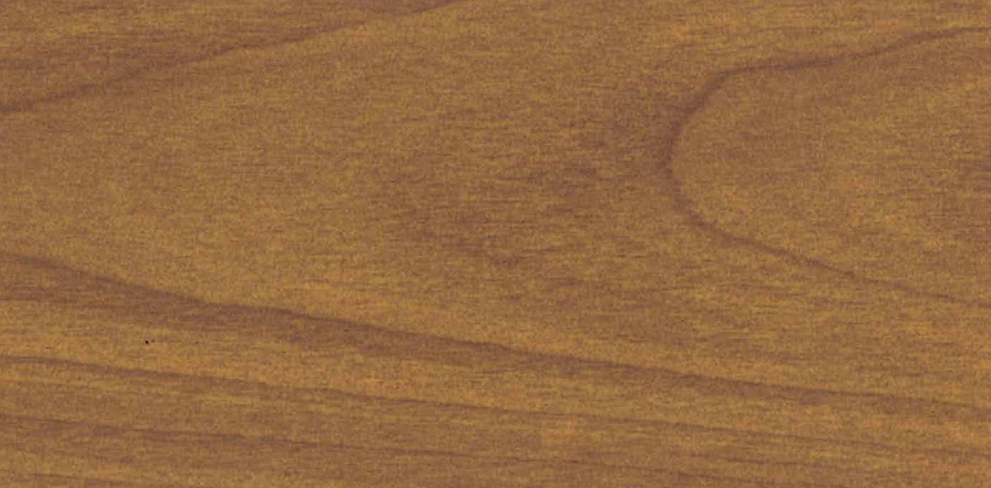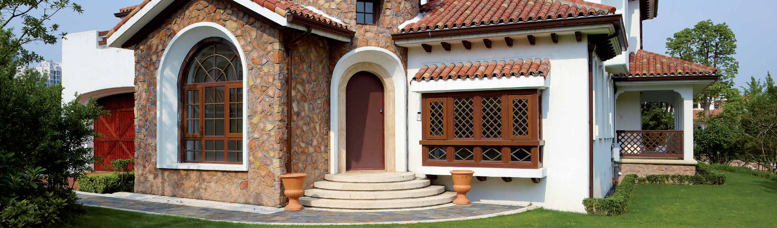BARVNI ODTENKI SO ZGOLJ INFORMATIVNI

